Presseinformation

Pneumatikzylinder mit Linear- und Schwenkbewegung

Kronberg – Mit der Baureihe DZY hat AIRTEC sein Programm doppeltwirkender Pneumatikzylinder um neue Einheiten mit kombinierter Linear- und Schwenkbewegung erweitert. Die Kompaktzylinder im Aluminiumgehäuse sind mit einer Kolbenstange aus hartverchromtem Stahl, integrierten Dämpfungsscheiben und Positionserkennung ausgestattet. Ihr Einsatzspektrum umfasst Arbeitsdrücke von 1…10 bar bei Umgebungstemperaturen zwischen -10 °C…+80 °C. AIRTEC bietet die für kombinierte Einlege- und Spannvorgänge spezifizierte Baureihe in sechs Skalierungen mit Kolbendurchmessern von 20 mm bis 63 mm an. Alle Modelle sind sowohl mit rechts- als auch linksdrehender Schwenkrichtung des einfahrenden Kolbens erhältlich und abhängig vom Kolbendurchmesser für einen maximalen Spannhub von 20 mm bzw. 50 mm ausgelegt. Der Schwenkwinkel des Kolbens beträgt standardmäßig 90°. Für den Einsatz in explosionsgefährdeten Bereichen führt AIRTEC Zylinder-Varianten mit ATEX-Zertifizierung im Programm. Auf Anfrage fertigt der Pneumatik-Spezialist auch individuelle Lösungen mit Sonderwinkeln und Sonderhublängen an.

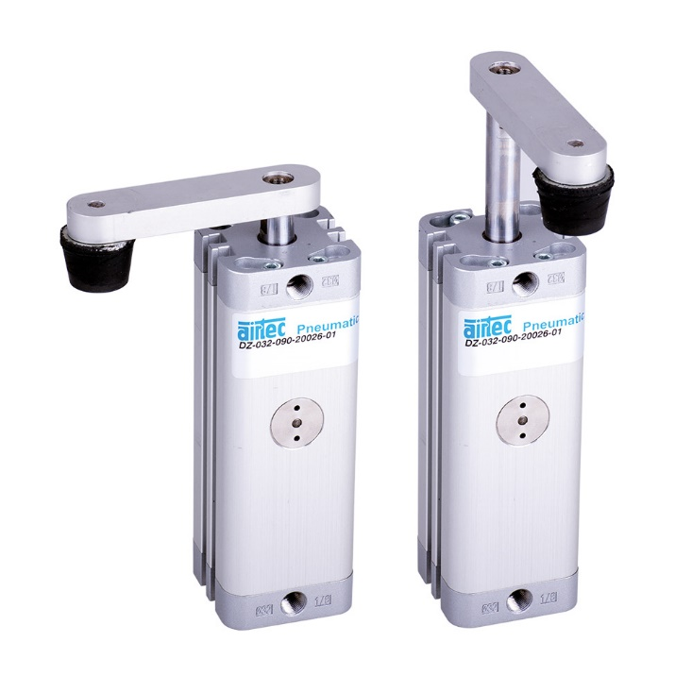
Bild: AIRTEC-Baureihe DZY: Doppeltwirkende Pneumatikzylinder mit kombinierter Linear- und Schwenkbewegung

Bilder: | pneuzyl_schwenk_rgb_2000px.jpg | Zeichen: | 1.077
Dateiname: | 202109034_pm_dzy-schwenkzylinder.docx | Datum: | 28.10.2021

Unternehmenshintergrund

Die AIRTEC Pneumatic GmbH entwickelt, produziert und vertreibt seit mehr als 40 Jahren innovative Pneumatik-Komponenten. Das Produktportfolio umfasst ein umfangreiches Pneumatikprogramm mit verschiedenen Ventil- und Zylinderbaureihen, einschließlich Terminals mit Multipol- und Bustechnik, Vakuumtechnik sowie explosionsgeschützte Komponenten und Bohrvorschubeinheiten. Daneben bietet AIRTEC auch auf individuelle Anwendungen zugeschnittene Sonderlösungen. Zum Kundenkreis des mittelständischen Unternehmens zählen Hersteller aus den unterschiedlichsten Branchen, von der Freizeitindustrie bis zur Roboter- und Raumfahrttechnik. In Deutschland sind an den beiden Standorten Kronberg und Reutlingen insgesamt 180 Mitarbeiter beschäftigt. Ein internationales Vertriebs- und Servicenetz sorgt für die zuverlässige Betreuung der Kunden.

Kontakt:  AIRTEC Pneumatic GmbH  Abteilung Verkauf  Westerbachstraße 7  61476 Kronberg  Tel.: 0 61 73 / 95 62-0  Fax: 0 61 73 / 95 62-49  E-Mail: info@airtec.de  Internet: http://www.airtec.de |  | gii die Presse-Agentur GmbH  Immanuelkirchstraße 12  10405 Berlin  Tel.: 0 30 / 53 89 65-0  Fax: 0 30 / 53 89 65-29  E-Mail: info@gii.de  Internet: www.gii.de

